**Информация к проекту решения:**

**1.7. ООО «МОНОЛИТ»**

**Земельный участок:**

кадастровый номер **54:35:032950:40;**

местоположение: **Заельцовский район,** ул. Кавалерийская (планшет 1364);

площадь 0,1904 га.

**Зонирование:** зона стоянок для легковых автомобилей (СА-1).

**Заявленные требования:** *в части уменьшения минимального процента застройки с 60 % до 20 %.*

**Обоснование согласно заявлению:** *в связи с тем, что конфигурация, рельеф и инженерно-геологические характеристики земельного участка являются неблагоприятными для застройки.*

**Планируется: строительство автостоянки для легковых автомобилей.**

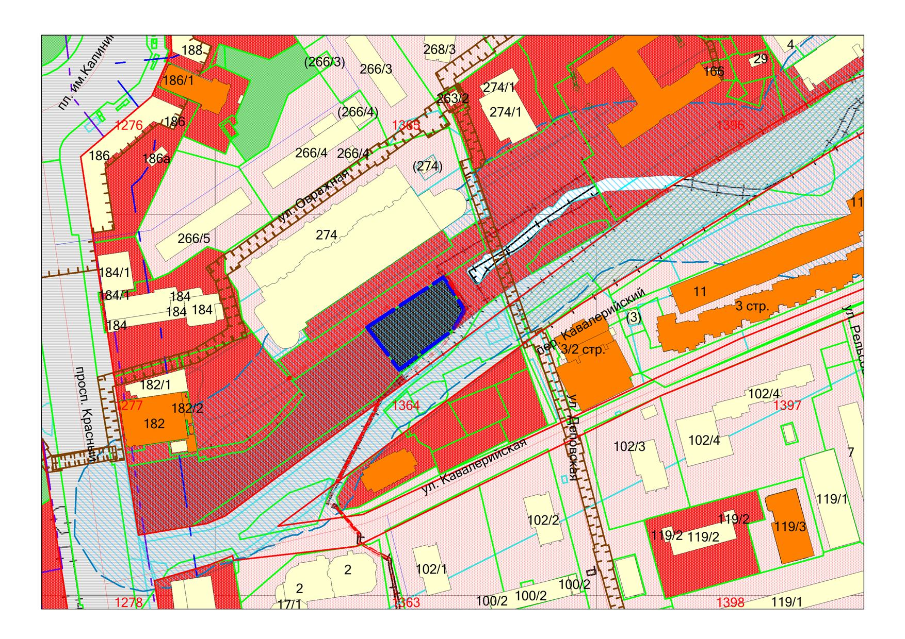

**СА-1**

**54:35:032950:40**